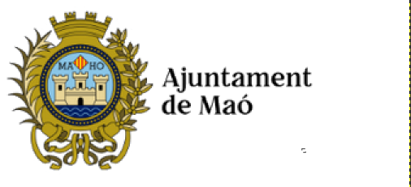

Ayuntamiento de Maó – Escuela Municipal de Maó

Se informa a todos los ciudadanos de Maó que se abre el plazo de matriculación para los cursos de la Escuela Municipal.
Las inscripciones estarán disponibles desde el 1 de marzo hasta el 15 de abril.
Los cursos ofertados son:
- Cerámica
- Música
- Dibujo
Para más información o inscripción, pueden dirigirse al Ayuntamiento o visitar la web oficial del municipio.
https://www.ajmao.org/es/

